**喀什地区第一人民医院对讲机、耳机、手持安检仪采购项目**

**一、本项目的特定资格要求：**

1.投标人须是中华人民共和国境内注册的，具有独立法人资格的企业。提供合法有效的具有统一社会信用代码的营业执照；

2.供货商签订合同后。需30分钟响应，中标单位须根据甲方要求送货上门，（包括安装、配送到科室）需要优先响应提供现场技术支持，全天候人工响应，时间不低于60分钟，工程师48小时内到达现场；需要提供365天*24远程诊断服务。

3.投标人提供近一年任意6个月的社保缴纳凭证及企业社保完税证明；

4.提供税务部门出具的近6个月任意一个月的完税证明；

5.提供法定代表人身份证明和法定代表人身份证或者法定代表人授权委托书及被授权人身份证明，需提供近6个月社保缴纳证明；

6.被行政主管部门处罚或在处罚整改期限内的单位不能参加此次报价；

7.满足《中华人民共和国政府采购法》第二十二条规定

8.其他:

（1）供应商在中国政府采购网(www.ccgp gov.cn)被列入政府采购严重违法失信行为记录名单、在“信用中国网站(www creditchina.gov.cn)、国家企业信用信息公示系统(http://www.gsxt.gov.c|n/) 被列入失信被执行人、重大税收违法案件当事人名单，以及存在《中华人民共和国政府采购法实施条例》第十九条规定的行政处罚记录的将拒绝其参本次采购活动，查询结果以询价开始查询为准; 供应商须提供投标单位 (供应商)《反商业贿赂承诺书》、参加政府采购活动前3年内在经营活动中没有重大违法记录的书面声明;

(2) 供应商须响提供产品需符合我方实际需求，投标文件未按规定执行不予认可，未按照商务要求盲目竞价者的供应商，我单位保留投诉权力并上报喀什地区采购中心和政采云进行处理。

（3）供货期：需在5月30日前完成供货，超过时限视为违约。

二、本次采购涉及范围：

1、设备必须是全新未拆封的。

2、设备必须为原装产品。

3、到货期：确认中标之日起7天内。

4、安装地点：由销售方将货送至医院指点安装现场。

5、安装完成时间：到货2个工作日内全部调试完成。

6、安装标准：有厂方工程师或有安装经验的工程师负责安装并且现场培训2-3日；符合国家有关安全技术规范和技术标准。验收不合格的产品中标方无条件更换，不再单独收取其他任何费用。

7、验收标准：应满足或优于与采购参数技术数据及标书技术文件，符合国家有关技术规范和技术标准。

8、维修响应时间2小时，24小时内到达用户现场进行维修，维修时提供备用器械供科室使用。

9、设备安装后提供厂方操作和培训。

10、质保：原厂保修3年，最终验收合格后60个工作日内款全部货款。

11、所有费用(货物、运输保险费、安装调试费、培训费、设备第三方检测费、网络接口费、标配工具费、质保期服务、各项税费及合同实施过程中不可预见费用等)均含在报价单中。

12、为保障设备质量及合法性，中标后2日内提供产品注册证。

★13、本采购项目为考试基地使用，考试期间将启用信号屏蔽设备，因此所提供的商品必须能够在信号被屏蔽的环境下正常运作。

1. 采购数量及要求
2. 调频对讲机50部（每部对接机需配2套对讲机专用耳机）
3. 头戴式考试耳机50个（耳机需自带麦克风）
4. 手持安检仪4个

以下数据仅供参考，实物应满足或优于与采购参数技术数据及标书技术文件，符合国家有关技术规范和技术标准。

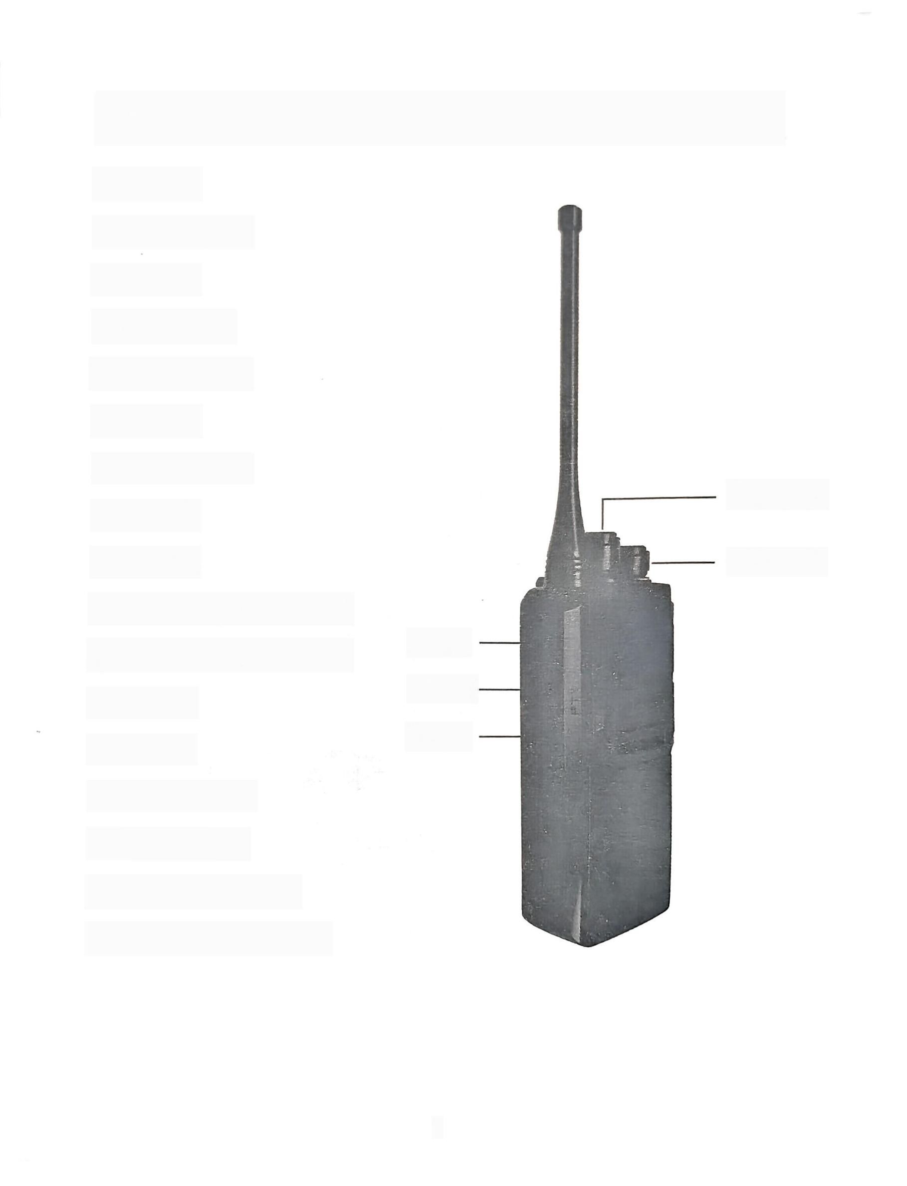

一、调频对讲机（需配2套专用耳机）

省电功能

电量查询功能

扫描功能

中/英文报号

VOX声控功能

低压提示

发射超时限制

信道开关

繁忙锁定

复制功能

电源开关

对码功能(五代破码王)

跳频功能(五代防破王)

侧键1

扰频功能

PTT键

压扩功能

侧键2

16个存储信道

写频加密功能

50组CTCSS亚音,

210组标准 DCS亚音

1

功能操作

**省电功能**

省电：开启10秒钟无任何操作，自动进入省电状态。关闭对讲机不省电。

**电量查询功能**

长按侧键2后，对讲机就会播报当前电池电量。

**扫描功能**

调至第16信道时，提示“嘀嘀”声，自动进入扫描绿灯闪烁(当扫描开时)，(写频软件可定义各信道可扫或不可扫)，当被扫描信道有信号时，对讲机将自动停在该信道上以便通话。

**手动扫描开关**

调至第15信道时按住PTT键开机，提示音开或关。

**中英文选择**

调至第16信道时，按住侧键2开机，进行中英文切换。(可通过写频软件选择)。

**低电提示**

当电压低于一定水平，约每隔10S低电语音提示，请及时更换电池或进行充电。

2

**声控功能**

对讲机被写频软件设为声控功能开启，设定声控增益电平和说话音量，来发射信号。声控功能，只有声控功能开启，声控才能有效。声控增益电平：当声音水平高于所设定的声控增益电平时，VOX自动进行发射。增益电平可调为1~9级。当接收有信号时，即使声音水平高于所设定的增益电平，VOX也不会进行发射。(可通过写频软件选择)

**发射超时限制**

写频软件可进行设置发射时间30s~600s定时限制。

**繁忙锁定**

对讲机的一种功能。启用该功能后，若某个信道繁忙，则禁止其他用户通过该信道进行发射。可用写频软件在对讲机的信道上打开，该信道接收到信号时则按PTT键不可发射且发出嘟的声音。

**复制功能**

可以辅助对讲机信道频率和信道功能，两台对讲机在任意信道时，同时按住PTT键加侧键2开机，黄色灯亮进入复制模式，被复制机放在一旁，复制机按下PTT键发射，等待发射红灯灭(大概要50秒)，两台对讲机重启复制完成，被复制机和复制机信道频率和功能完全一样。

3

对码功能

可以破解发射机频率和亚音码，对码机在任意信道时，同时按住PTT键加侧键1开机，绿灯亮进入对码模式，发射机发射，对码机接收到信号有滴一声提示音则破解成功，可以转下一个信道破解新的信号，破解完后关机重启保存破解的信道频率。对码时两台对讲机的距离保持在0.5~1米。

在对码操作后，出现不能互通时按住“侧键2”，听到提示音松开按键，进入强破解模式。(再按发射机发射，对码机接收到信号有滴一声提示音则破解成功，可以转下一个信道破解新的信号，所需信道破解完后关机重启保存破解的信道信息。)如有出现个别信道不能互通时，再单独把不能互通信道对码。

跳频功能

可用写频软件在对讲机的信道上设定，打开跳频功能，只有在收到使用相同跳频功能的信号才能打开声音。如果同一信道没有打开跳频功能进行呼叫，则声音不能打开，只亮绿灯。(写频软件选择跳频1或跳频2)

扰频功能

扰频是指一种给语音加密的方式，和亚音是不同的。具体是指将语音以某种编程后再发射，接受的一方只有同样的解密编程才能获取语音。可用写频软件在对讲机的信道上打开，通话时信号进行加密，只有相同信道都打开扰频功能才能正常对讲。

4

**压扩功能**

简单说就是防止信道间干扰的一个设置，可在收信干扰太多时使用。即在发射的同时，它不但压缩呼叫信号，并且还降低外部的噪音。而在接收到呼叫信号的同时，它又扩展其呼收信号，减少接收中心不必要的背景噪声。可用写频软件在对讲机的信道上打开。压扩技术是通信系统设计中的一项抑制噪声、提高话音质量的先进的音频技术。(加数字亚音频DCS压扩无效)

**亚音频CTCSS/数字亚音频DCS**

简单说就是防止信道间干扰的一个设置，可在收信干扰太多时使用。即在发射的同时，它不但压缩呼叫信号，并且还降低外部的噪音。而在接收到呼叫信号的同时，它又扩展其呼收信号，减少接收中心不必要的背景噪声。可用写频软件在对讲机的信道上打开。压扩技术是通信系统设计中的一项抑制噪声、提高话音质量的先进的音频技术。(加数字亚音频DCS压扩无效)

5

**技术指标**

技术参数

|  |  |
| --- | --- |
| 整机部分 | |
| 机身尺寸 | 135.6mm*61.5mm*42.3mm |
| 频率范围 | UHF400-470MHz |
| 存储信道 | 16组 |
| 工作电压 | DC7.4V |
| 频率稳定度 | ±2.5PPM |
| 工作温度 | --20℃~50℃ |
| 工作方式 | 同频单工或异频单工 |
| 天线抗阻 | 50Ω |

|  |  |
| --- | --- |
| 发射部分 | |
| 输出功率 | 18W |
| 发射电流 | ≤8800mAh |
| 最大频偏 | ≤5KHz |
| 杂散功率 | ≤7.5uW |
| 邻道功率 | ≤-70dB |
| 信噪比 | 50dB |
| 调制方式 | 调制(F3E) |
| 调制灵敏度 | 12mV |

|  |  |
| --- | --- |
| 接收部分 | |
| 灵敏度 | <-122dbm(12dbAINAD) |
| 音频功率 | ≥650mW |
| 音频失真 | <5% |
| 互调 | 60dB |
| 邻道选择性 | 60dB |
| 接收电流 | ≤320mA |
| 杂波抑制 | ≥65dB |
| 守候电流 | 15mA |

6

二、头戴式考试耳机

1. 型号：HECATE G5（有线版）

2. 佩戴方式：头戴式

3. 单元类型：动圈

4. 单元直径：53mm（物理优势，低频表现更佳）

5. 频响范围：20Hz-20kHz

6. 阻抗：64Ω

7. 灵敏度：97dB

8. 线长：2米（有线版）

9. 重量： - 有线版：约266-270g（含线）

10. 颜色：黑红色、银白色、雾光粉

核心功能与特性

1. 音效技术

- 虚拟7.1环绕声：支持独立DSP芯片调校，增强游戏听声辨位能力，尤其适合FPS类游戏。

- 定向调音：强化中高频细节（如脚步声、枪声），低频表现浑厚但需通过驱动调节平衡。

2. 麦克风

- 全指向降噪麦克风：支持可拆卸设计，内置防喷棉，有效过滤环境噪音，语音清晰度高。

- 功能：一键静音/禁麦，AI降噪（部分版本支持）。

3. 佩戴舒适度

- 金属头梁：可抽拉调节，适应不同头型，长期佩戴不易变形。

- 耳罩材质：蛋白皮+高密度海绵，全包耳设计提升隔音效果，但夏季可能稍显闷热。

- 轻量化设计：金属框架结合柔软皮革，减少头部压迫感。

4. 连接方式

- 有线版：3.5mm接口，兼容PC、手机、主机。

- 无线版：支持2.4GHz无线、蓝牙5.2、USB三模连接，续航达120小时（蓝牙模式）。

5. 驱动与软件

- 提供专用驱动，支持EQ调节、7.1声道开关及变声功能（如男声/女声/怪兽音）。

- 驱动界面较简陋，需通过右键菜单操作部分功能。

适用场景

- 影音：支持电影、音乐场景，低频表现突出但需优化中高频平衡。

- 办公/学习：降噪麦克风适合远程会议，全包耳设计减少环境干扰。

三、手持式安检仪（手持金属探测器）

（一） 示意图：

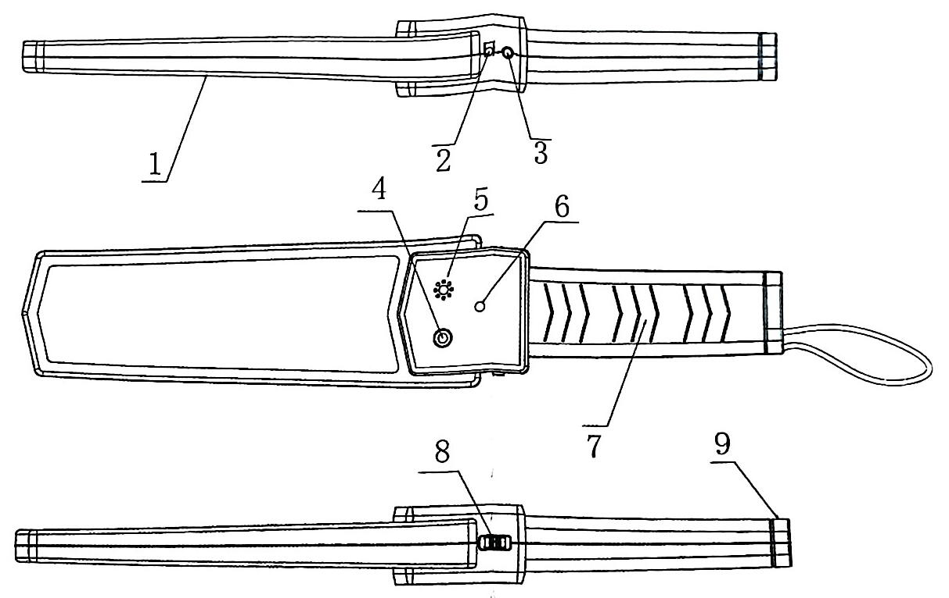

1.探测面

2.充电孔 3.低灵敏度开关

4. LED灯 (绿色为电源指示；红色为报警指示)

5.蜂鸣器发声孔 6.灵敏度调节/保留功能(隐藏)

7.手柄 8.电源开关 (声光、静音切换开关)

9.电池盖

技术参数：

电源： 9V标准电池或可充电电池

功耗： 最大270mW

工作频率： 22KHZ

待机电流： <5MA

工作电压： 直流7~12V

工作温度： -10℃~+65℃

净重： 230g

尺寸： 41(长)*8.5(宽)*4.5(高) cm

包装尺寸： 45cm*26cm*52cm

（二） 用途：

1. 机场、车站、码头电子探测检查；

2. 海关、 公安、边防、保卫部门安全检查；

3. 医药、食品商业系统质量检查；

4. 重要场所、运动场安全检查；

▲5. 金属检测，考试基地携带手机情况检查。

（三） 探测距离：

1. 壹圆硬币 6~10cm;

2. 普通壁纸刀片 5~10cm

3. 六四式手枪 15~20cm

4. 直径20mm钢球 8~10cm

（四） 特点：

1.探测器灵敏度主要取决于被检测物体的大小，形状和成分。

2. 操作无方向性，使用简单、方便、无需调整；

3. 9V 电池降至 7V 左右，探测距离不变；

4. 用电省，可连续工作40小时以上；

5. 电池用完时，有自动连续的告警声；

6. 探测面积大，重量轻，适合长时间使用；

7. 有高、低二种灵敏度选择；

8.有外接充电插孔；(充电器和充电电池非标配)

9. 有声光、静音切换开关

（五） 装换电池：

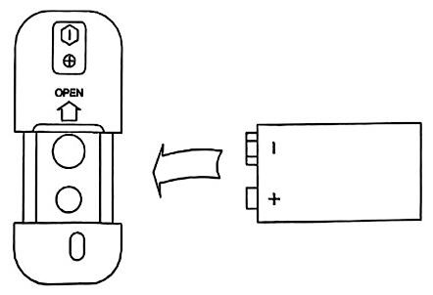

1.用大拇指在凹槽内向后推即可打开电池后盖。

2. 按电池盖板上正、负极符号装入6F22 (9V)电池。

3. 盖上电池盖向前推紧。

（六） 使用方法：

1. 推动电源开关(8)，听到“嗒”声或绿灯亮起，表示电源已接通。如无声音或绿灯不亮表示未装电池或电池接触不良，如连续不停报警，表示电池不能再用，应换新电池。

2.开机发声停止后，即可进行高灵敏度探测，手握手柄将探测面在被测物周围探扫，有金属物时即发出报警，同时，绿灯变为红灯；停止探扫，报警即停，红灯变为绿灯。

3.低灵敏度测试：如果需要排除掉金属物中体积很小的物体，可以按住低灵敏度开关(3)。对被测物周围探扫，有金属物时即发出报警，同时，绿灯变为红灯；停止探扫，报警即停，红灯变为绿灯。因这时灵敏度降低了5倍以上，所以这时测到的一般都是比较大的金属物。

（七） 常见故障：

1. 静音报警模式正常，声音报警模式出现不停报警或者报警时间过长现象时，请检测电池电量和放电电流，必要时更换电池。

2. 探测灵敏度过低，请检查低灵敏度开关是否被按下或者失效。

3. 其他故障，请咨询销售商或返厂检测维修。

（八） 注意事项：

1. 用后勿忘关断电源。

2. 长期不用应取出电池， 以避免电池泄漏， 导致严重损害探测器，当电池电量不足时，请及时更换电池或者充电后使用，以免误报。

3. 探头固定对着金属物时不会发生报警，只是在扫过金属物时才发出声音或静音报警。

4. 充电时，请关闭电源开关(8)。

5. 充电器电压: 交流9V; 直流 10V。